第1讲 找规律
一、知识要点
按照一定的顺序排列的一串数叫做数列。
观察是解决问题的根据。通过观察，得以揭示出事物的发展和变化规律，在一般情况下，我们可以从以下几个方面来找规律：
1．根据每组相邻两个数之间的关系，找出规律，推断出所要填的数；
2．根据相隔的每两个数的关系，找出规律，推断出所要填的数；
3．要善于从整体上把握数据之间的联系，从而很快找出规律；
4．数之间的联系往往可以从不同的角度来理解，只要言之有理，所得出的规律都可以认为是正确的。
二、精讲精练
【例题1】 先找出下列数排列的规律，并根据规律在括号里填上适当的数。
1，4，7，10，（ ），16，19
练习1：先找出下列各列数的排列规律，然后在括号里填上适当的数。
（1）2，6，10，14，（ ），22，26
（2）3，6，9，12，（ ），18，21
（3）33，28，23，（ ），13，（ ），3
（4）55，49，43，（ ），31，（ ），19
（5）3，6，12，（ ），48，（ ），192
（6）2，6，18，（ ），162，（ ）
（7）128，64，32，（ ），8，（ ），2
（8）19，3，17，3，15，3，（ ），（ ），11，3.

【例题2】先找出下列数排列的规律，然后在括号里填上适当的数。
1，2，4，7，（ ），16，22
练习2：先找出下列数排列的规律，然后在括号里填上适当的数。
（1）10，11，13，16，20，（ ），31
（2）1，4，9，16，25，（ ），49，64
（3）3，2，5，2，7，2，（ ），（ ），11，2
（4）53，44，36，29，（ ），18，（ ），11，9，8
（5）81，64，49，36，（ ），16，（ ），4，1，0
（6）28，1，26，1，24，1，（ ），（ ），20，1
（7）30，2，26，2，22，2，（ ），（ ），14，2
（8）1，6，4，8，7，10，（ ），（ ），13，14
【例题3】先找出规律，然后在括号里填上适当的数。
23，4，20，6，17，8，（ ），（ ），11，12
练习3：先找出规律，然后在括号里填上适当的数。
（1）1，6，5，10，9，14，13，（ ），（ ）
（2）13，2，15，4，17，6，（ ），（ ）
（3）3，29，4，28，6，26，9，23，（ ），（ ），18，14
（4）21，2，19，5，17，8，（ ），（ ）
（5）32，20，29，18，26，16，（ ），（ ），20，12
（6）2，9，6，10，18，11，54，（ ），（ ），13，486
（7）1，5，2，8，4，11，8，14，（ ），（ ）
（8）320，1，160，3，80，9，40，27，（ ），（ ）
【例题4】在数列1，1，2，3，5，8，13，（ ），34，55……中，括号里应填什么数？
练习4：先找出规律，然后在括号里填上适当的数。
（1）2，2，4，6，10，16，（ ），（ ）
（2）34，21，13，8，5，（ ），2，（ ）
（3）0，1，3，8，21，（ ），144
（4）3，7，15，31，63，（ ），（ ）
（5）33，17，9，5，3，（ ）
（6）0，1，4，15，56，（ ）
（7）1，3，6，8，16，18，（ ），（ ），76，78
（8）0，1，2，4，7，12，20，（ ）
【例题5】下面每个括号里的两个数都是按一定的规律组合的，在□里填上适当的数。
（8，4）（5，7）（10，2）（□，9）
练习5：下面括号里的两个数是按一定的规律组合的，在□里填上适当的数。
（1）（6，9）（7，8）（10，5）（□，13）
（2）（1，24）（2，12）（3，8）（4，□）
（3）（18，17）（14，10）（10，1）（□，5）
（4）（1，3）（5，9）（7，13）（9，□）
（5）（2，3）（5，7）（7，10）（10，□）
（6）（64，62）（48，46）（29，27）（15，□）
（7）（100，50）（86，43）（64，32）（□，21）
（8）（8，6）（16，3）（24，2）（12，□）
【例题6】根据下表中的排列规律，在空格里填上适当的数。
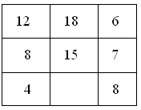

练习1：找规律，在空格里填上适当的数。
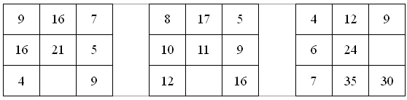

【例题7】根据前面图形中的数之间的关系，想一想第三个图形的括号里应填什么数？
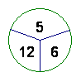
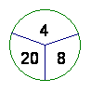
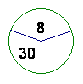

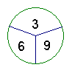
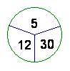
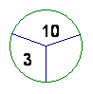
练习2：根据前面图形中数之间的关系，想一想第三个图形的空格里应填什么数。
（1）
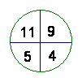
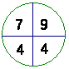
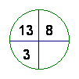
（2）
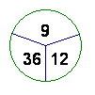
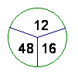
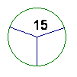
（3）

三、课后作业
1、仔细观察找出规律，再填数。
（1）12,1,10,1,8,1，（ ）,（ ），（ ）
（2）3,5,10,12,17，（ ）,（ ），（ ）
（3）3,2,9,2,27,2，（ ）,（ ），（ ）
2、观察下面各数列的规律，然后在括号里填上适当的数。
（1）1,0,2,5,3,10,4,15，（ ）,（ ），（ ）
（2）1,6,5,10,9,14,13，（ ）,（ ），（ ）
（3）1,2,2,6,3，18,4,54，（ ）,（ ）
3、先找出规律，在括号内填上适当的数。
（1）5,9,17,33,65，（ ）,（ ），（ ）
（2）1，1,2,3,5,8,13,21，（ ）,（ ），89
（3）2,3,5,9，（ ），33,65.
4、找出排列规律，在空缺处填上适当的数。
（1）
3759
8121014
121614

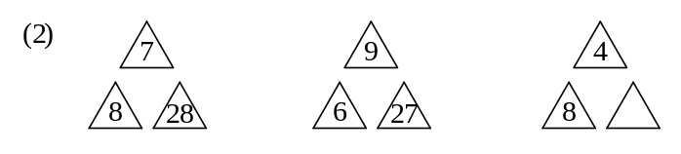

（3）
8416168323216
5151272118927

